

**步入校园，最先感受到的就是环境的小变化，美丽的校园变得更加美丽！**

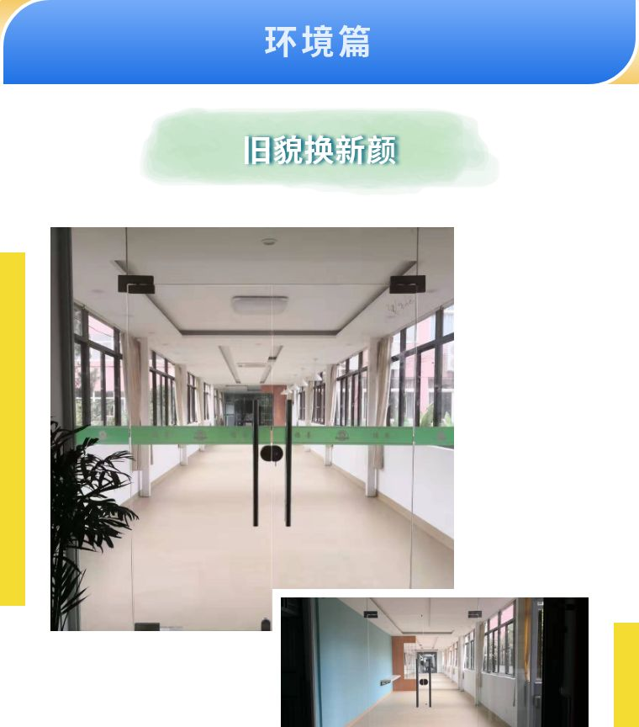

**还认得出这是哪里吗？曾经的二楼连廊，如今的阅读长廊。今后师生们可以在这里静心阅读啦！**

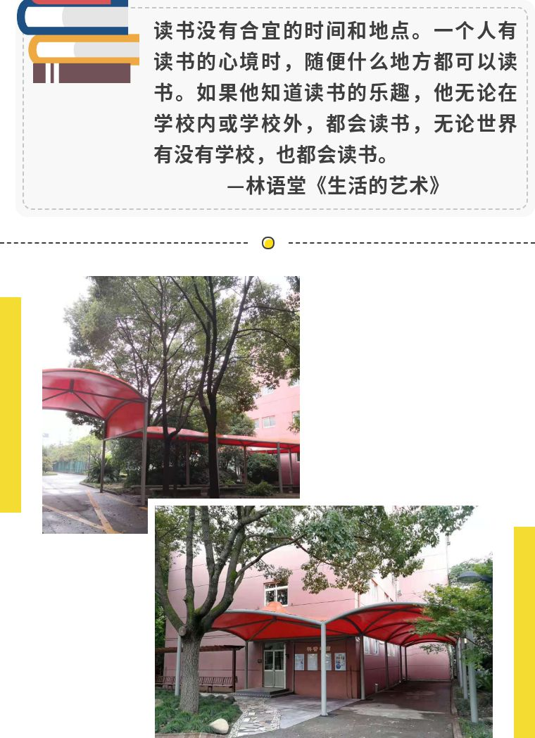

**遮雨通道，以后去食堂下雨可以不用带伞啦！很贴心啊，有没有：）**

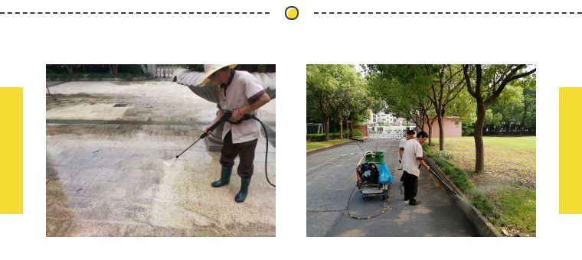

**连地面都要“洗把脸”，干干净净迎接家人们！**

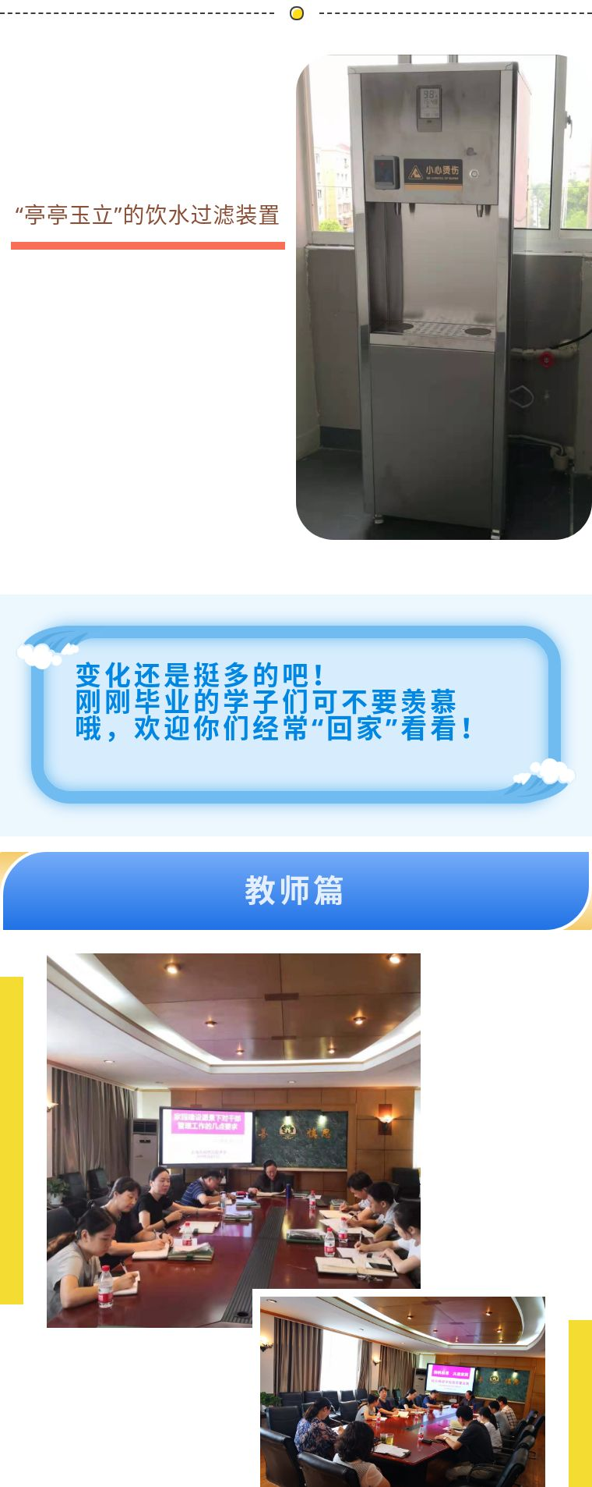

**行政干部会议**

赵春芳校长首先回顾了学校的暑假工作，肯定了大家的付出：忙忙碌碌，卓有成效。

接着各部门负责人交流了本学期的工作计划。在聆听了大家的交流之后，赵校长结合大家的思考，提出了三点想法：

1. 提高站位。全体干部都要认真学习《关于深化新时代学校思想政治理论改革创新的若干意见》、《关于新时代推进普通高中育人方式改革的指导意见》、《关于深化教育教学改革全面提高义务教育质量的意见》，贯彻好国家及上级管理部门的要求，“立德树人”的任务，学生“个性发展、全面发展、终身发展”要在学校工作计划中有体现。
2. 准确定位。新学年，学校需要高质量发展，完善我校的育人体系，做到文化育人、环境育人。用好学校的特色课程，扬善、育美。教学上要做深基础，做强特色。
3. 努力作为。要培养一支“富有爱心，精于业务、乐于奉献、善于学习”的教师队伍。党总支要关心干部队伍的选拔培养。

在最后的中心组学习环节，赵校长对干部们提出了四点要求：

1. 率先垂范，提升业务。
2. 规范严谨，服务大局。
3. 条线清楚，互通互联。
4. 注意场合，维护形象。

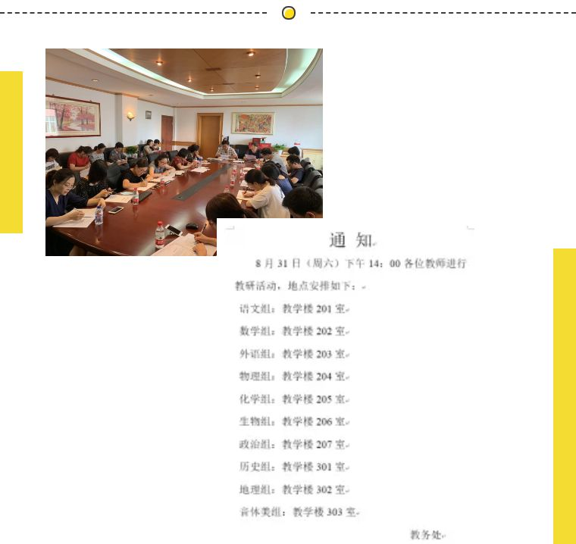

**教研会议**

赵凤芹及于振刚主任分别介绍了教务处及教科研室本学期的工作计划，并对上学期末的学业水平考试情况作了反馈，既总结了经验，也提出了不同年级不同学科的发展方向。强调了不能触碰违规使用教辅材料的红线，学生的练习要求教师精选精炼，以备课组为单位由学校印刷。

随后，各个教研组、学科组、备课组即开展了教研活动，商议教学进度，进行集体备课。

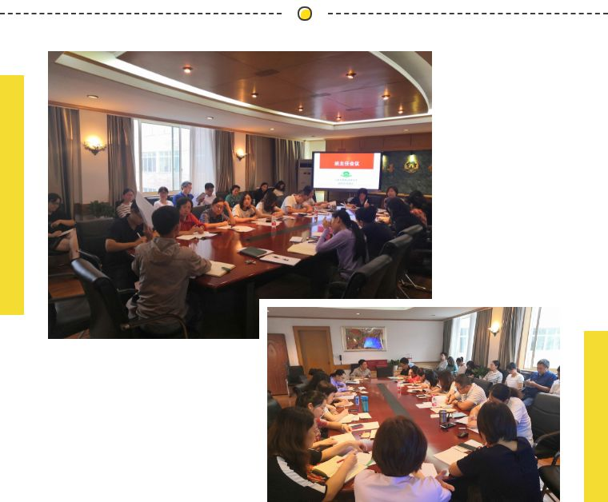

**班主任会议**

陈慧卿主任布置了学生报到及开学工作，对学生进校礼仪及日常常规做了要求，布置了近期的具体工作。

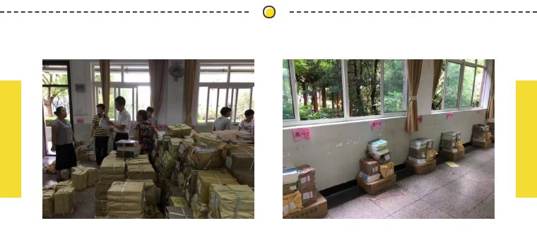

**整理教材**

学生们就要返校了，教辅及后勤工作人员赶紧把每个班级所有学科的教材都分好。贴好班级指示条，教材摆放整齐，为学生们做好最细致的服务。

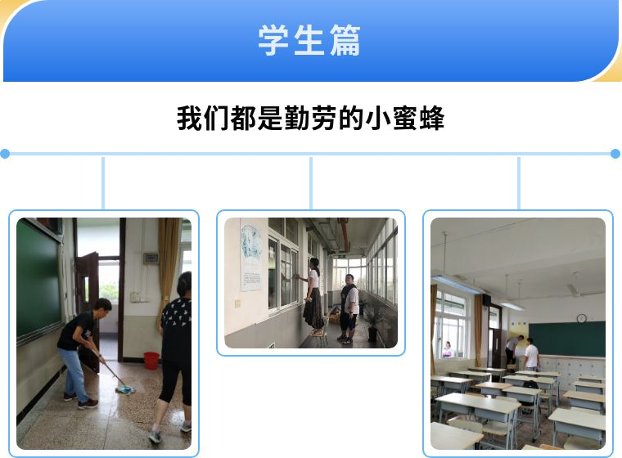

学校是我家，我们大家一起爱护她！

家中的小王子小公主，干起活来也像模像样。

看着教室在自己的打扫下变得窗明几净，真开心！

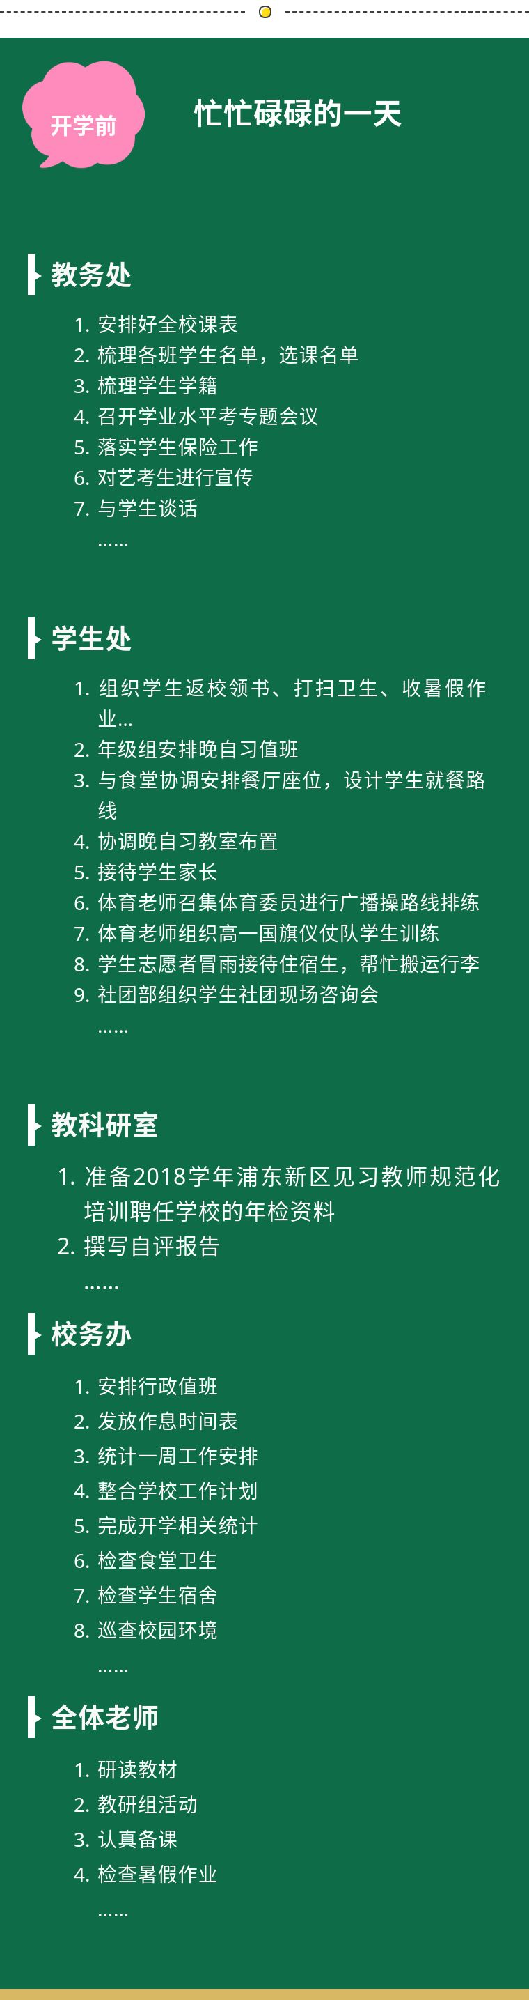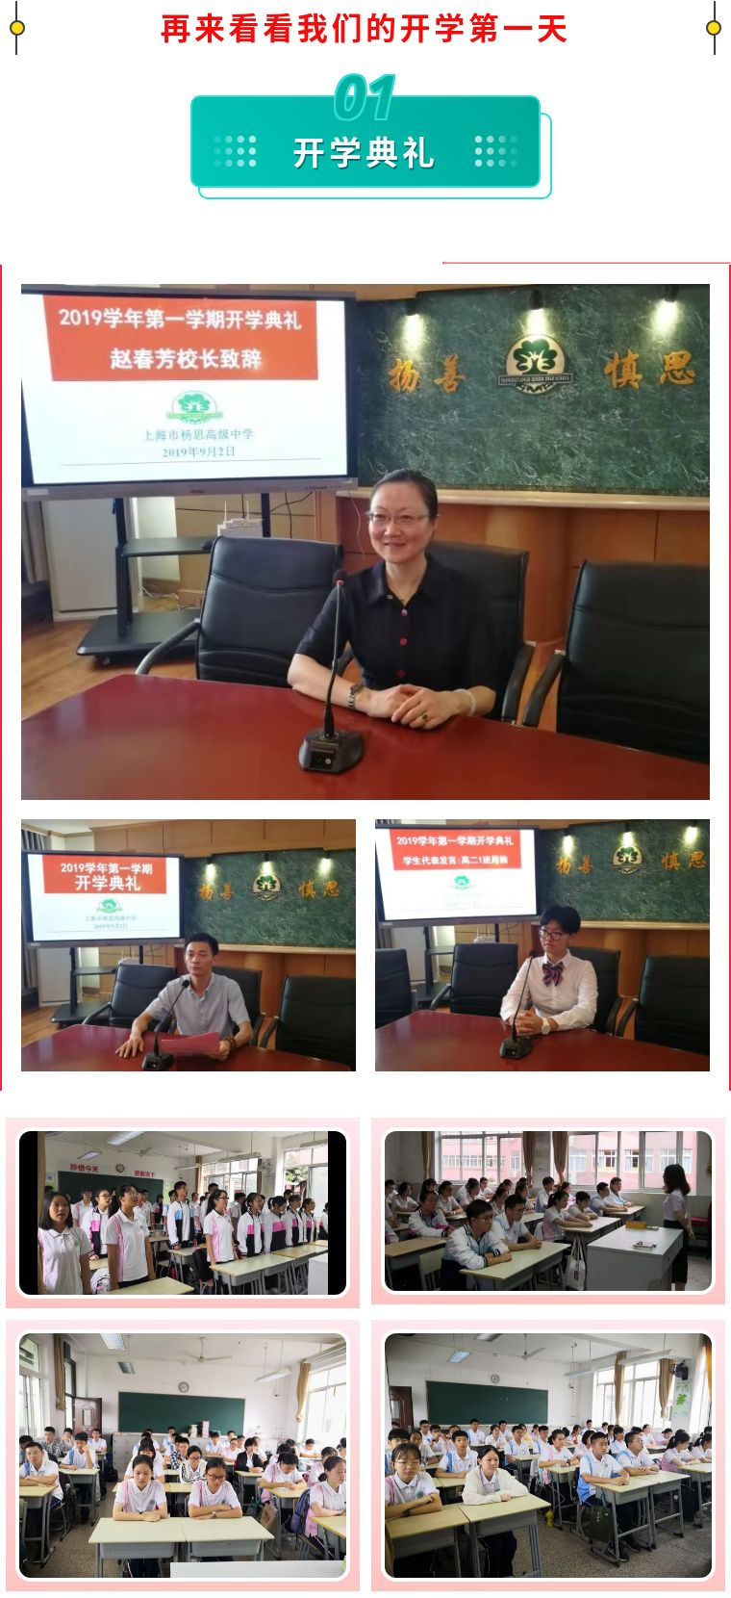

天气原因，开学典礼放在室内进行。开学典礼由学生处主任陈慧卿主持，同学们端坐在教室里，以饱满的精神聆听学生代表周楠同学的发言以及赵春芳校长的讲话。

周楠同学的演讲主题是《喜迎国庆 规范自我 提升自我》，发言中，她分享了经过一学年学习后的体验和感悟，同时，对未来的学养和素养的提升也有了一定的规划，树立了远大理想，把个人的学习和国家的需要和发展相结合。相信她的发言定能给我们的同学有更多的启发。

赵校长在题为《扬善慎思，促师生可持续发展》的讲话中，首先回顾了上学期我校师生在各类竞赛活动中取得的丰硕成果，汇报了今年高考取得的喜人成绩，梳理了学生们在综合素质培养方面取得的成效，回顾了我校优秀教师支援边疆教育的情况。与此同时，引导师生们共同思考：在新的学期要从成绩中获得一些经验，梳理出一些问题，找到一些进一步提升自我的路径和方法。鼓励大家“新学期、新目标，新收获”，在“规范、精致、大局、服务、成效”工作关键词和要求下，师生齐努力，为建设杨思高中家园，为向新中国成立70周年献礼，为了中华民族的伟大复兴，在新的一学期取得更大的进步。

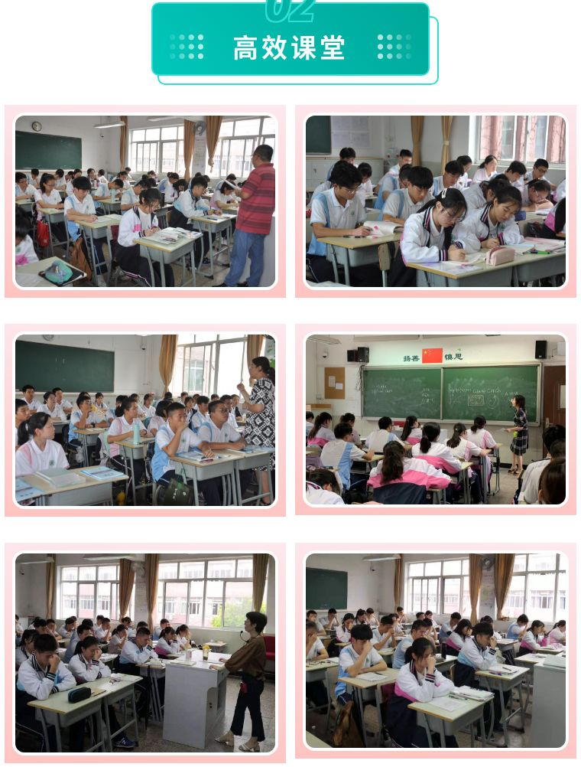

循循善诱，息息相通，建立高效课堂。

虽然两个月没有做眼保健操了，但是动作依然娴熟，态度极其认真。

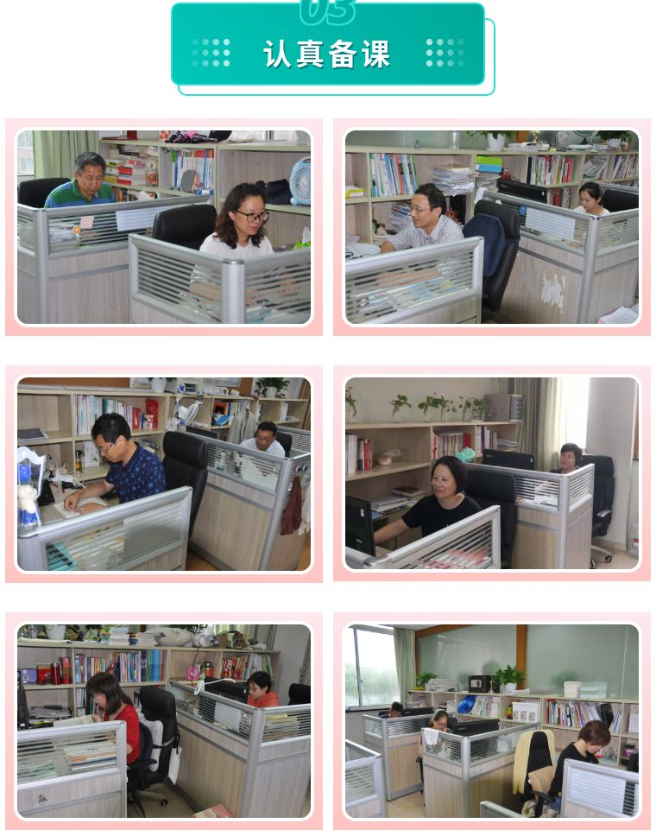

爱校如家，爱生如子，是我们的一贯态度！

兢兢业业，精益求精，是我们的一贯作风！

富于爱心、精于业务、乐于奉献、善于学习的教职工团队！

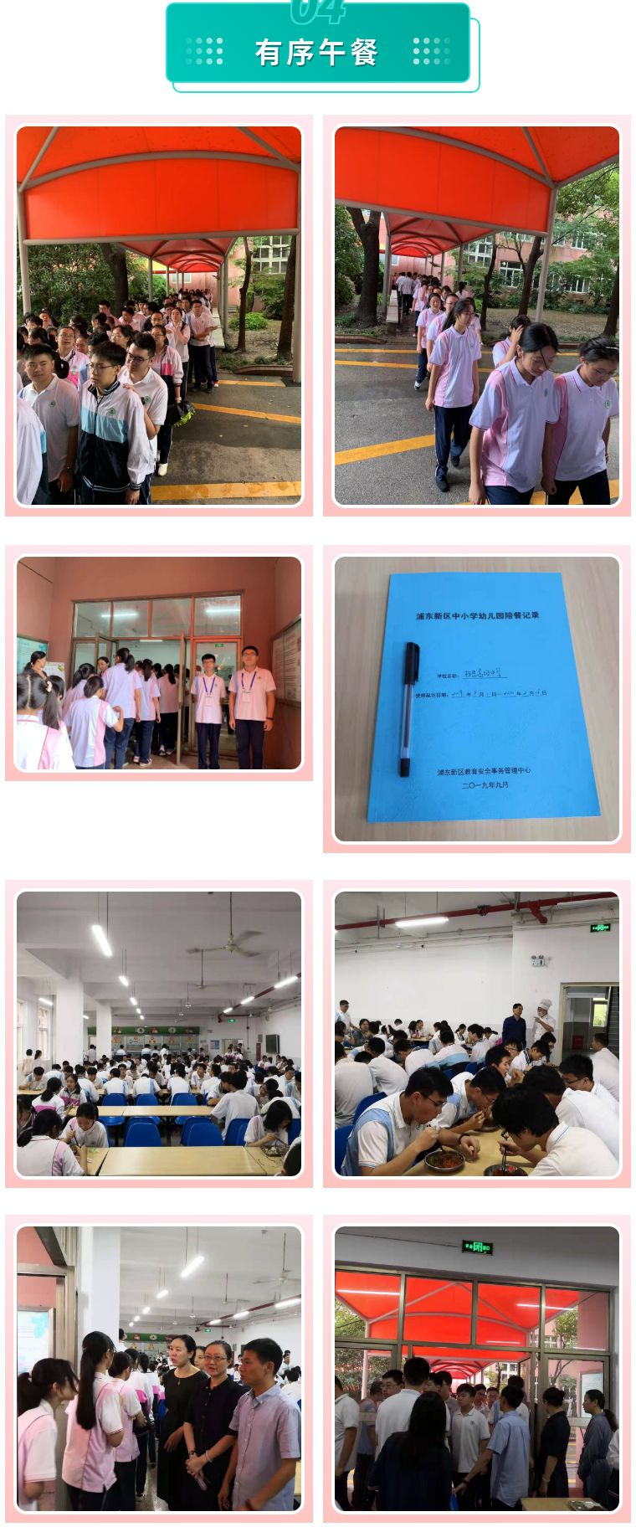

尽管饥肠辘辘，但是同学们都能够有序排队。学校领导、学生处干部、后勤部门干部都到食堂关心同学们的就餐情况。

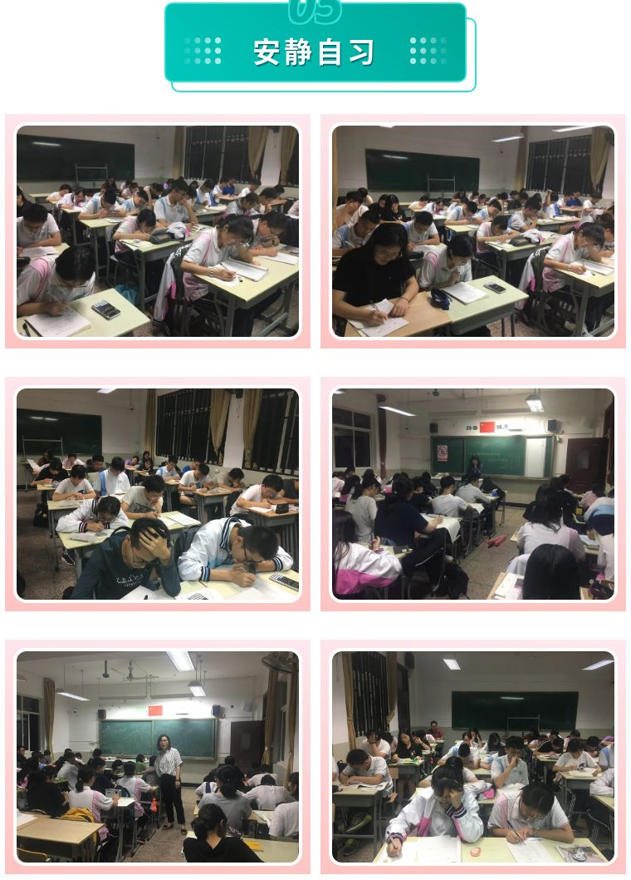

安静的夜晚，同伴们在一起更有学习氛围。

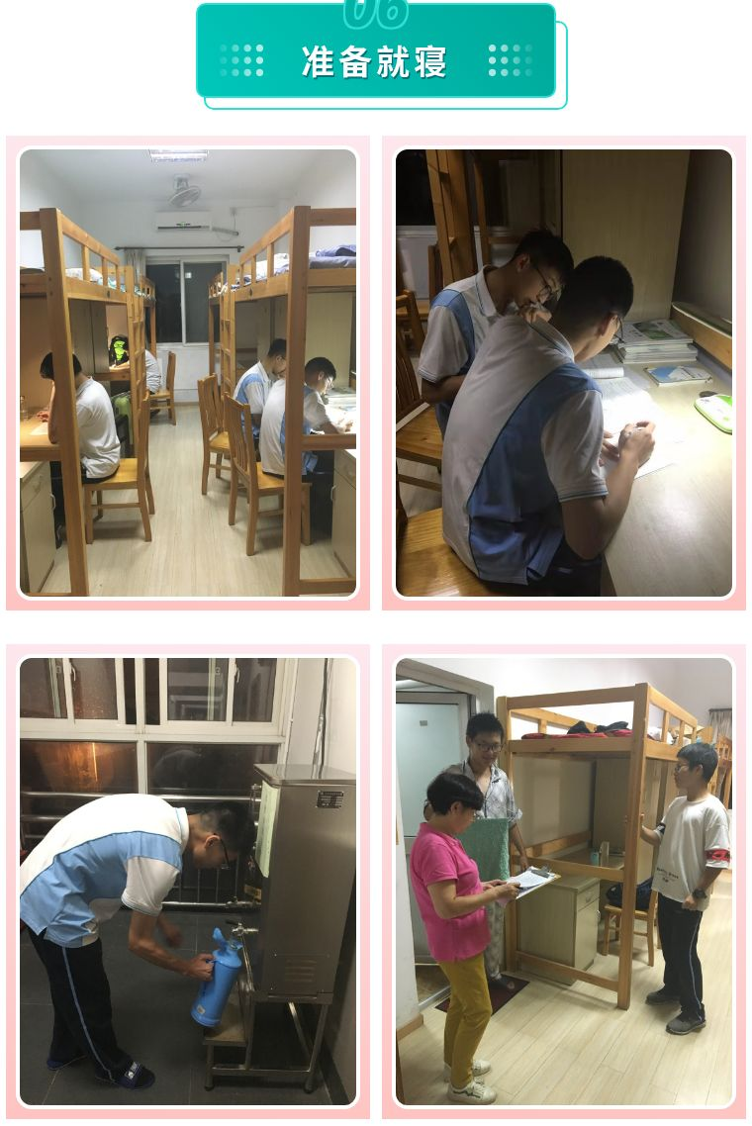

忙碌的一天即将接近尾声，孩子们回到寝室，有的忙于生活自理，有的抓紧时间继续学习。

